Во время прогулки соблюдайте следующие требования безопасности:

ПАМЯТКА ДЛЯ УЧАЩИХСЯ ПО ПРАВИЛАМ БЕЗОПАСНОГО ПОВЕДЕНИЯ ВО ВРЕМЯ ЛЕТНИХ КАНИКУЛ
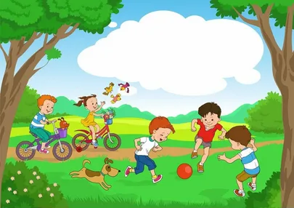
Планируйте безопасный маршрут до места назначения и используйте его. Выбирайте хорошо освещенные улицы и избегайте прохождения мимо пустынных участков земли, аллей, строительных площадок, промышленных объектов и зон. Идите длинным путем, если он безопасный.
Не щеголяйте дорогими украшениями или одеждой, сотовыми телефонами, крепче держите сумки.
Идите навстречу движению транспорта, если нет пешеходного тротуара, так вы сможете видеть приближающиеся машины.
Если вы подозреваете, что кто-то преследует вас, перейдите улицу и направьтесь в ближайший хорошо освещенный район. Быстро дойдите или добегите до какого-нибудь дома или магазина, чтобы вызвать милицию. Если вы напуганы, кричите о помощи.
Никогда не путешествуйте, пользуясь попутными автомобилями, отходите дальше от остановившегося около вас транспорта.
Не забывайте сообщать родителям с кем и куда Вы пошли, когда вернетесь, если задерживаетесь, то позвоните и предупредите.
Если незнакомые взрослые пытаются увести тебя силой, сопротивляйся, кричи, зови на помощь: «Помогите! Меня уводит незнакомый человек!»
Не соглашайся ни на какие предложения незнакомых взрос лых.

Никуда не ходи с незнакомыми взрослыми и не садись с ними в машину.
Никогда не хвастайся тем, что у твоих взрослых много денег.
Не приглашай домой незнакомых ребят, если дома нет никого из взрослых.
Не играй с наступлением темноты.
Всегда соблюдайте правила поведения на дорогах.

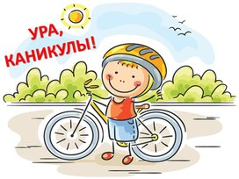
При езде на велосипеде по дорогам и улице с автомобильным движением необходимо соблюдать следующие правила:

Пользуйтесь велосипедом, подходящим вашему росту.
Не перевозите предметы, мешающие управлять велосипедом.
Нельзя ездить на велосипеде вдвоем, без звонка и с неисправным тормозом.
Не отпускайте руль из рук.
Не делайте на дороге левый поворот.
Нельзя ехать близко к идущему транспорту, цепляться за проходящий транспорт.
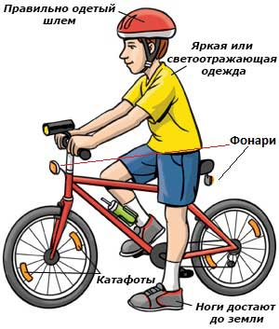

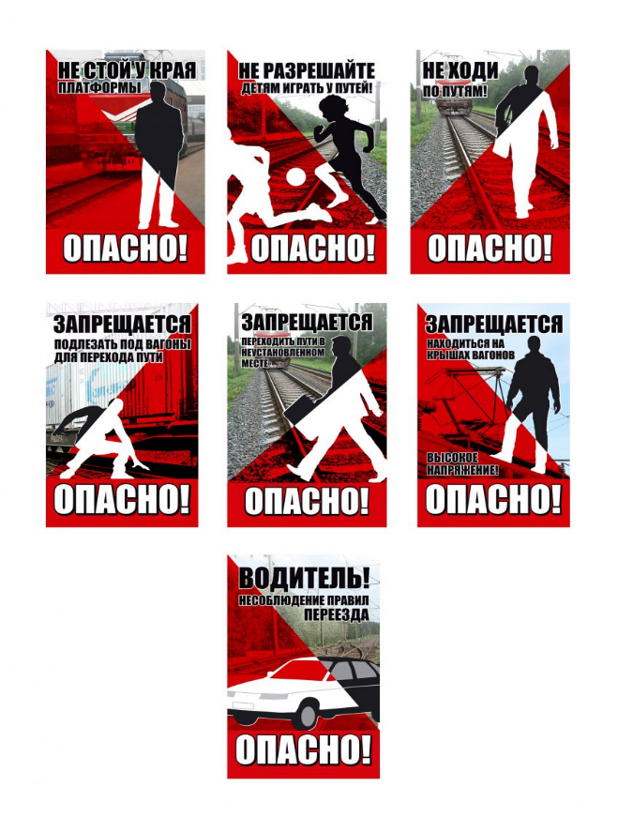

При пользовании железнодорожным транспортом будьте бдительны и соблюдайте правила личной безопасности:
Находясь на путях и при переходе через железнодорожные пути, будьте особо внимательны, осмотритесь, не идут ли поезда по соседним путям.
Запрещается цепляться за проходящий транспорт, ездить на подножках.
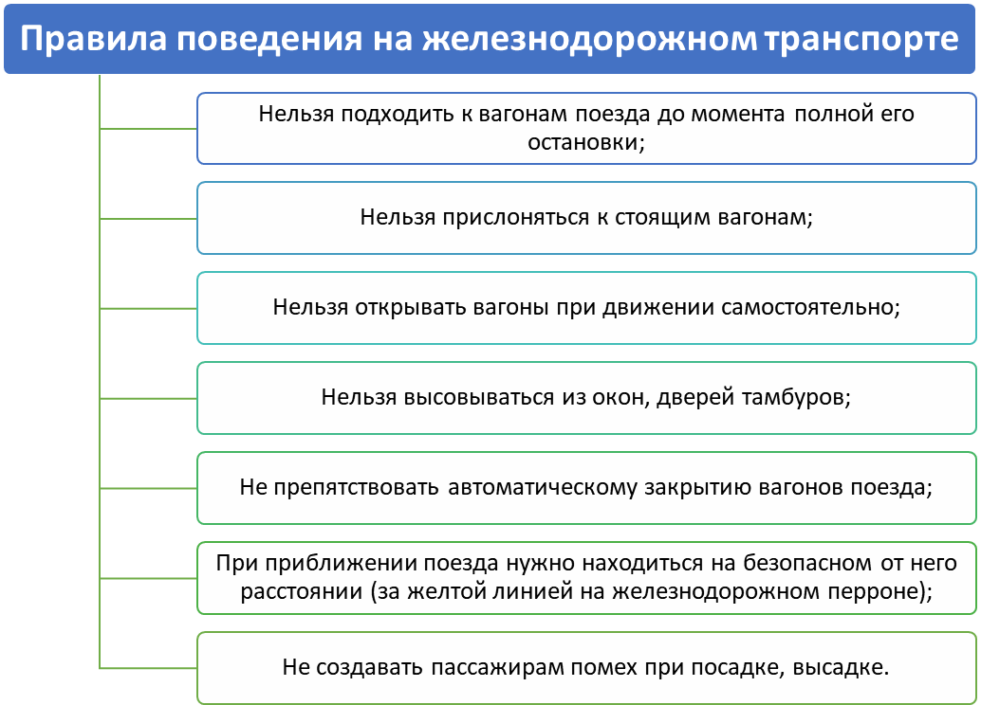
Выходить из транспорта на ходу.
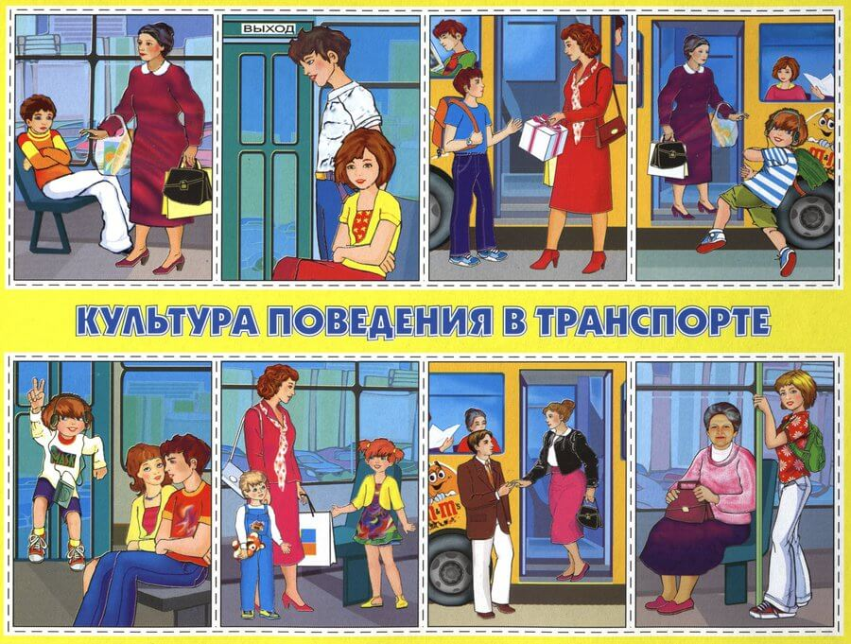
При пользовании автобусом, трамваем и метро:
Старайтесь пользоваться хорошо освещенными и часто используемыми остановками.
Старайтесь сидеть рядом с кабиной водителя в автобусе, троллейбусе или трамвае.
Не засыпайте, будьте бдительны.
В метро и на остановках электропоезда стойте за разметкой от края платформы.
Во время ожидания стойте с другими людьми или рядом с информационной будкой.
Будьте бдительны насчет тех, кто выходит из троллейбуса, автобуса, трамвая, метро вместе с Вами или подсаживает Вас в транспорт, следите за своими карманами, сумку держите перед собой. Если чувствуете себя неудобно, то идите прямо к людному месту.

Памятка: Правила посадки, высадки
Ожидать транспортное средство необходимо только на специальном оборудованном остановочном пункте (остановке);
Подходить к входным дверям автобуса, поезда нужно только после полной остановки, запрещено запрыгивать в открытые двери на ходу;
Если заметили, что автобус или троллейбус переполнен, лучше подождать следующего;

Перед входом в автобус или другое транспортное средство, нужно пропустить всех выходящих пассажиров;
Заходить следует не спеша, соблюдая очередность, не стараясь опередить всех;
После посадки не останавливаться у самого входа (если только не придется выходить на ближайшей остановке), спокойно пройди в середину, оставив место тем, которые заходят после;
Не нужно пытаться выйти из автобуса, троллейбуса первым – лучше всего подождать пока основная толпа пассажиров уйдет;
Переходить улицу после высадки желательно после отъезда транспортного средства от остановки;
При посадке на трамвай его необходимо всегда обходить спереди, автобус, троллейбус – сзади.
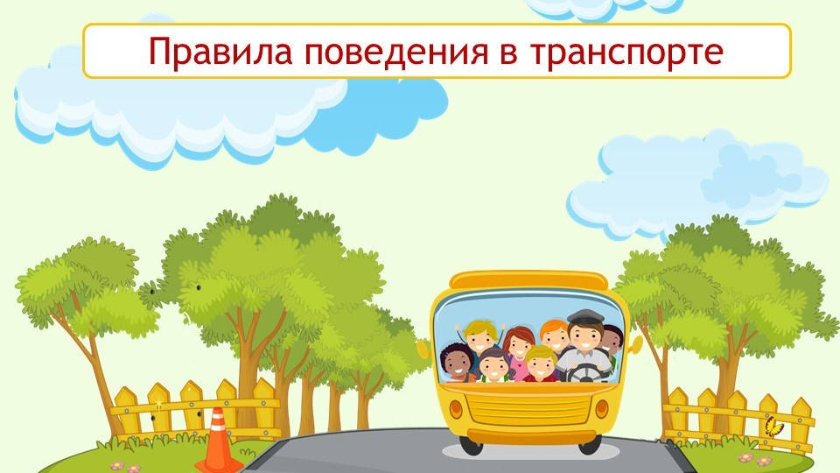

Памятка: Правила безопасного поведения в пути
При поездке нужно всегда вести себя достойно и придерживаться некоторых правил безопасности и этикета.
Главные правила безопасности:
Нельзя шуметь, толкаться, причинять другие неудобства пассажирам;
В любом транспорте запрещена перевозка горючих, легковоспламеняющихся веществ, острых предметов. Большие предметы (сумки, рюкзаки) лучше всего ставить там, где они не будут мешать другим пассажирам;
Нельзя отвлекать водителя во время его работы;
Нужно обязательно держаться за специальные ремни, поручни;

В транспорте лучше стоять лицом в сторону по ходу движения или
вполоборота. Не стоит останавливаться около дверей, тем более высовываться из окон на ходу или дверей при начале движения;
Домашних животных перевозят в специальных клетках -переносках; собак – в наморднике.

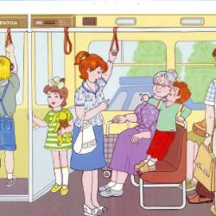
Памятка: Правила поведения в автобусе (троллейбусе) в ходе поездки
При поездках на любом транспорте необходимо соблюдать вежливость по отношению к остальным пассажирам и выполнять следующие правила:
Входя, нужно снимать сумки, рюкзаки, чтобы не задеть других пассажиров, не запачкать их;
Согласно общепринятым правилам поведения при посадке в любой транспорт первыми всегда входят пожилые люди, беременные женщины, инвалиды.Именно им школьники обязаны уступать. То же самое нужно делать, выходя из транспортного средства общественного пользования; К выходу желательно готовиться заранее (особенно если очень пассажиров много). Спрашивать у впереди стоящих: “Вы выходите на остановке?” Извиняясь, просить разрешения пройти, а не расталкивать, локтями прокладывая себе молча путь;
В салоне необходимо уступать места людям престарелого возраста, женщинам с маленькими детьми, с тяжелыми сумками, инвалидам;
В транспорте нельзя толкаться, стараться не наступать на ноги, не опираться локтями на человека, который находится рядом, не толкать его;
В салоне автобуса, троллейбуса, трамвая не разговаривают очень громко, не высовываются из окна, не мешают пассажирам при выходе, на входе;
Обязательно нужно оплачивать проезд и при необходимости показывать талон или билет контролеру, кондуктору после поездки билет выбрасывается в урну;
Если пользуетесь проездным документом, то держать его при посадке нужно наготове, чтобы не отнимать время у кондуктора и не доставлять неудобств другим пассажирам при его поиске;
Если в переполненном салоне держаться неудобно, а в руках цветы или торт, то не нужно стесняться и попросить пассажиров подержать их;
Не принято разглядывать пассажиров в упор, опираться на них или заглядывать в телефон, книгу сидящего, стоящего рядом человека;
Нельзя грубить другим пассажирам. Если замечание сделано по поводу – стоит взять его на заметку, постараться исправиться;
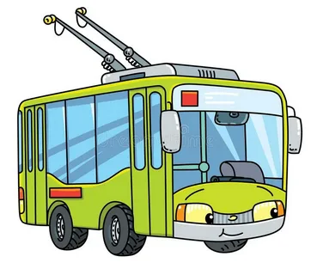
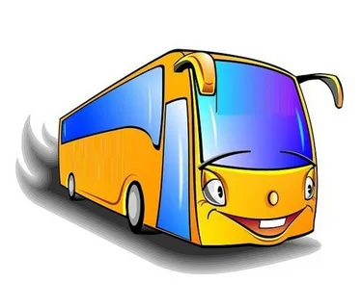
Нельзя пачкать сиденья, забираться на них с ногами, разрисовывать их, есть мороженое, пирожные, причесываться, чистить ногти, громко смеяться, разговаривать, обсуждать проблемы во всеуслышание и многое подобное.


Если находитесь на воде, то категорически запрещается:

высаживаться или садиться до причала судна и подачи трапа;
двигаться по борту судна, за исключением специальных прогулочных катеров, оборудованных турникетами вдоль борта;
находиться на площадках судна, не имеющих ограждений;
заходить в специальные служебные, технические помещения, тем более если зайти туда предлагают незнакомые люди;
перевешиваться за борт лодки или другого судна.


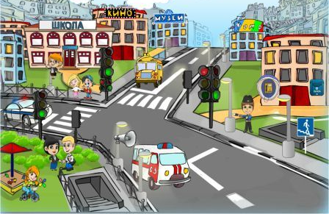
Правила безопасного поведения на дороге:
Пешеходы должны двигаться по тротуарам или пешеходным дорожкам.
При движении в темное время суток пешеходам рекомендуется иметь при себе предметы со световозвращающими элементами.
Пешеходы должны пересекать проезжую часть по пешеходным переходам, в том числе по подземным и надземным.
В местах, где движение регулируется, пешеходы должны руководствоваться сигналами регулировщика или пешеходного светофора.
Выйдя на проезжую часть, пешеходы не должны задерживаться или останавливаться. Пешеходы, не успевшие закончить переход, должны остановиться на линии, разделяющей транспортные потоки противоположных направлений. Продолжать переход можно лишь убедившись в безопасности дальнейшего движения и с учетом сигнала светофора (регулировщика).
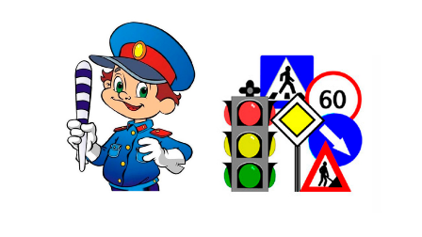
На нерегулируемых пешеходных переходах пешеходы могут выходить на проезжую часть после того, как оценят расстояние до приближающихся транспортных средств, их скорость и убедятся, что переход будет для них безопасен.


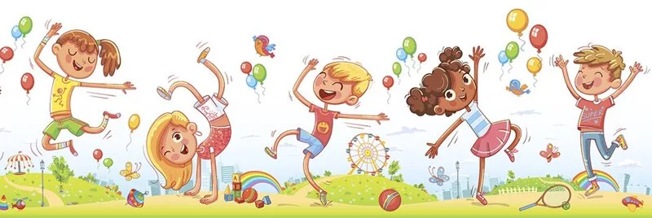
Правила поведения в местах массового отдыха:
В местах массового отдыха запрещается распитие спиртных напитков, выражаться нецензурными словами, курить.
Соблюдайте вежливость с ровесниками и взрослыми. Не вступайте в конфликтные ситуации.
Отправляясь в кинотеатр, на стадион, не берите с собой объемных сумок, портфелей, они могут помешать вам в толпе. Ваша одежда должна быть удобной и недорогой. Стремление уберечь дорогую одежду может пойти в разрез с требованиями безопасности.
Приходите заранее, чтобы избежать толпы при входе.
Старайтесь приобрести билеты с местами, расположенными недалеко от выходов, но не на проходах.
Во время входа в зал не приближайтесь к дверям и ограждениям, особенно на лестницах — вас могут сильно прижать к ним.
На концертах избегайте нахождения в первых рядах: здесь самое громкое звучание, утомляющее и притупляющее вашу реакцию, именно здесь обычно скапливаются поклонники артистов, отсюда начинаются беспорядки.
Заняв место, сразу оцените возможность добраться до выхода. Подумайте, сможете ли Вы сделать это в темноте.
Если в зале начались беспорядки, уйдите, не дожидаясь окончания концерта. Контроль массовых беспорядков — дело, не поддающееся прогнозу, не кричите, не конфликтуйте.
Если вы оказались в толпе, ни в коем случае не давайте сбить себя с ног, не позволяйте себе споткнуться — подняться вы уже не сможете.
Старайтесь держаться в середине людского потока, не ищите защиты у стен и ограждений — вас могут сильно прижать и покалечить.
Не предпринимайте активных действий, держите руки согнутыми в локтях, оберегая грудную клетку от сдавливания, пусть толпа сама несет Вас.
Если вы упали, сгруппируйтесь, защищая голову руками.
Выбравшись из здания, постарайтесь двигаться домой по обходному пути, чтобы избежать повторной давки при входе в метро или посадке в другой транспорт.


О мерах предосторожности на воде:
Чтобы избежать несчастного случая, надо знать и соблюдать предосторожности на воде.
Не употреблять спиртные напитки во время купания и не жевать жвачку во время нахождения в воде.
Для купания лучше выбирать места, где чистая вода, ровное песчаное дно, небольшая глубина, нет сильного течения и водоворотов, нет проезжающего по воде моторного транспорта.
Начинать купаться следует при температуре воздуха +20° – +25°, воды — +17° – +19 °C. Входить в воду надо осторожно, на неглубоком месте остановиться и окунуться с головой.
В воде можно находиться 10-15 минут. Ни в коем случае не доводить себя до озноба, это вредно для здоровья. От переохлаждения в воде появляются опасные для жизни судороги, сводит руки и ноги. В таком случае нужно плыть на спине. Если растеряться и перестать плыть, то можно утонуть. Часто вода попадает в дыхательное горло и мешает дышать. Чтобы избавиться от нее, нужно немедленно остановиться, поднять голову как можно выше над водой и сильно откашляться.
Плавая при волнении поверхности воды, нужно внимательно следить за тем, чтобы вдох происходил в промежутках между волнами. Плавая против волн, следует спокойно подниматься на крутую волну и скатываться с нее. Не заходить в воду при сильных волнах. Попав в сильное течение, не надо плыть против него, иначе можно легко выбиться из сил. Лучше плыть по течению, постепенно приближаясь к берегу.
Не ходить к водоему одному. Сидя на берегу закрывать голову от перегрева и солнечных ударов.
Никогда не следует подплывать к водоворотам — это самая большая опасность на воде. Она затягивает купающегося на большую глубину и с такой силой, что даже опытный пловец не всегда в состоянии выплыть. Попав в водоворот, наберите побольше воздуха в легкие, погрузитесь в воду и сделайте сильный рывок в сторону по течению, всплывайте на поверхность. Запутавшись в водорослях, не делайте резких движений и рывков, иначе петли растений еще туже затянуться. Лучше лечь на спину и постараться мягкими, спокойными движениями выплыть в ту сторон}’, откуда приплыли. Если и это не поможет, то нужно, подтянув ноги, осторожно освободиться от растений руками.

Еше более опасно нырять в местах неизвестной глубины, так как можно удариться головой о песок, глину, сломать себе шейные позвонки, потерять сознание и погибнуть. Не менее опасно прыгать головой в воду с плотов, пристани и других плавучих сооружений. Под водой могут быть сваи, рельсы, камни и осколки стекла. Нырять можно лишь там, где имеется для этого достаточная глубина, прозрачная вода, ровное дно.
Важным условием безопасности является соблюдение правил при катании на лодке. Нельзя выходить на озеро, реку на неисправной и полностью не оборудованной лодке, садиться на ее борта, пересаживаться с одного места на другое, а также переходить с одной лодки на другую, вставать во время движения. Если не умеете плавать, необходимо иметь спасательные средства. Не находиться на крутых берегах с сыпучим песком, чтобы не быть засыпанным.
Необходимо помнить, что соблюдение мер предосторожности — главное условие безопасности на воде.
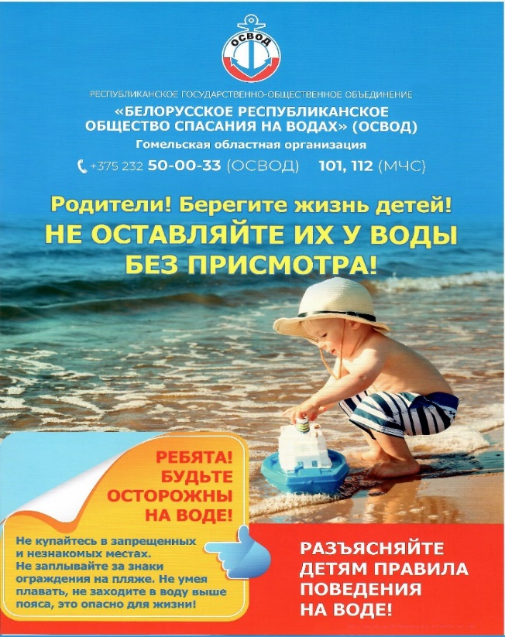

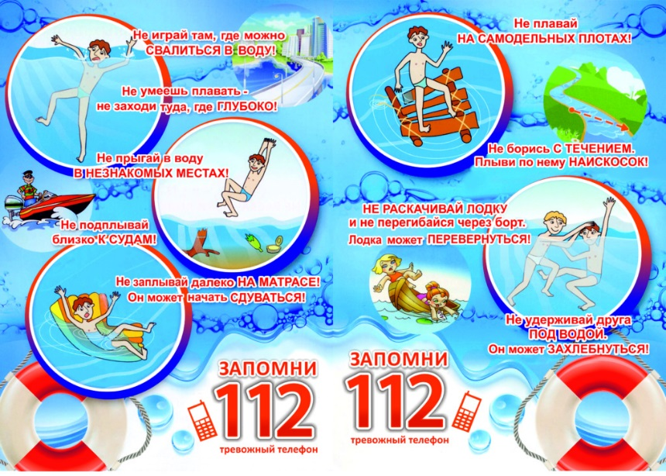



При посещении леса необходимо соблюдать следующие правила:
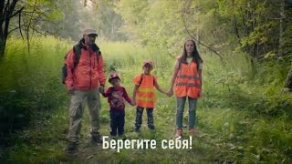
Не ходить в лес одному.
Пользоваться компасом, не ходить в дождливую или пасмурную погоду.
Надевать резиновую обувь, брюки иди спортивные штаны, заправив их в сапоги, от укусов змей и насекомых.
Надевать головной убор, закрывать шею и руки, от попадания клещей.
Пробираться через кусты и заросли осторожно, плавно раздвигая ветки и плавно опуская их.
Не курить и не разжигать костры, во избежание пожара, и не мусорить, пустые бутылки и осколки могут привести к возникновению пожара. Помните, что лесные пожары являются чрезвычайно опасными. Причинами их возгорания становятся: неосторожное обращение с огнем, нарушение правил пожарной безопасности, самовозгорание сухой растительности и торфа, а также разряд атмосферного электричества.
Лесные пожары воздействуют на людей своим сильным психологическим эффектом. Известно, что паника среди людей служит причиной значительного числа жертв. Зная правила поведения, человек, застигнутый этим бедствием, в любой обстановке сможет не только выстоять, но и оказать помощь при спасении других людей.
При лесном пожаре надо опасаться высокой температуры, задымленности, падения подгоревших деревьев и провалов в прогоревшем грунте.
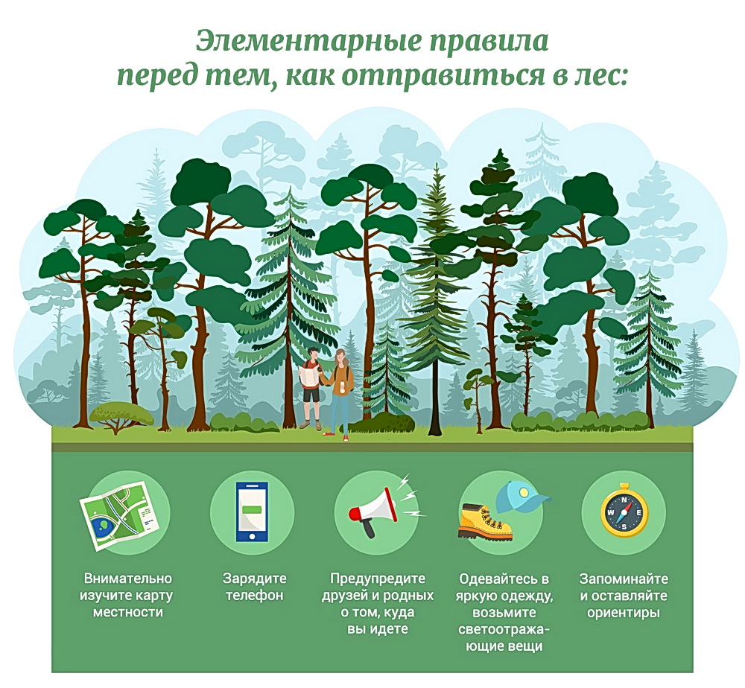



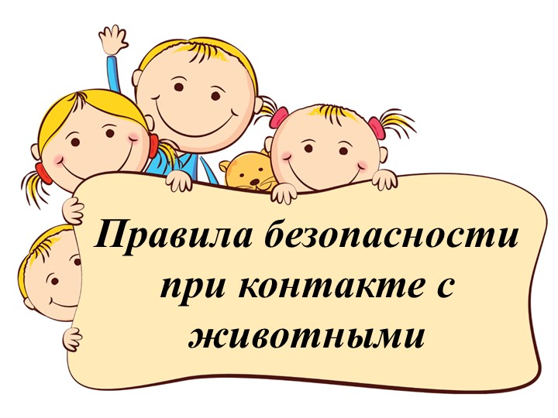
Соблюдай правила безопасности при обращении с животными:
Не надо считать любое помахивание хвостом проявлением дружелюбия. Иногда это может говорить о совершенно недружелюбном настрое.
Не стоит пристально смотреть в глаза собаке и улыбаться. В переводе с «собачьего» это значит «показывать зубы» или говорить, что вы сильнее.
Нельзя показывать свой страх и волнение. Собака может почувствовать это и повести себя агрессивно.
Нельзя убегать от собаки. Этим вы приглашаете собаку поохотиться за убегающей дичью.
Не кормите чужих собак и не трогайте собаку во время еды или сна.
Избегайте приближаться к большим собакам охранных пород. Некоторые из них выучены бросаться на людей, приближающихся на определённое расстояние.
Не делайте резких движений, обращаясь с собакой или хозяином собаки. Она может подумать, что вы ему угрожаете.
Не трогайте щенков, если рядом их мать и не отбирайте то, с чем собака играет.
Если в узком месте (например, в подъезде) собака идёт вам навстречу на поводке, лучше остановиться и пропустить её хозяина.
Животные могут распространять такие болезни, как бешенство, лишай, чума, тиф и др.
